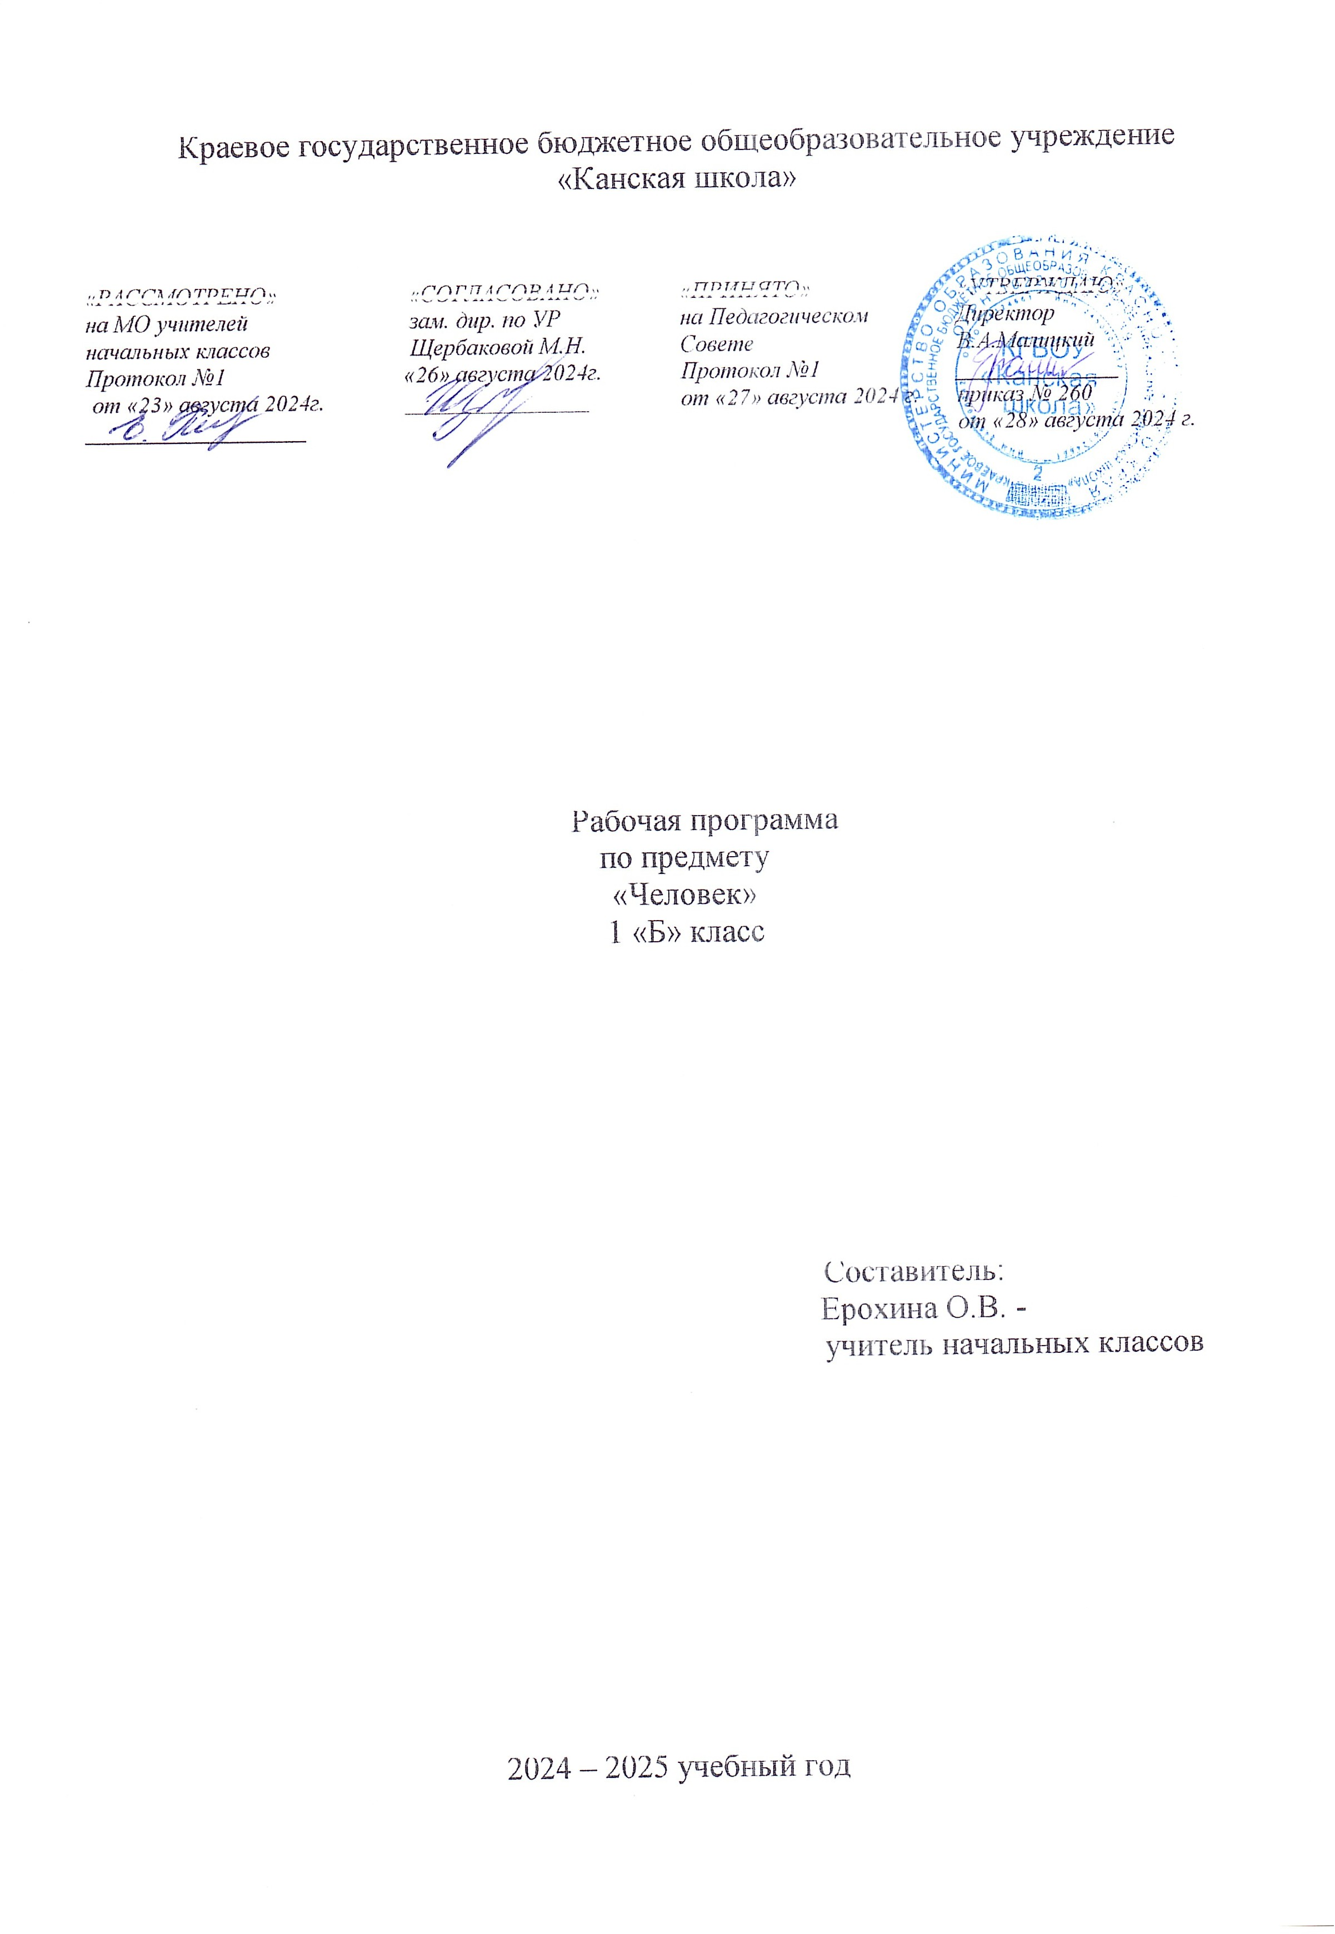

**Человек**

**Пояснительная записка**

Рабочая программа по предмету «Человек» для обучающихся с РАС с умеренной, тяжелой, глубокой умственной отсталостью (интеллектуальными нарушениями), тяжелыми и множественными нарушениями развития (вариант 8.4) разработана в соответствии с:

* Федерального закона от 29.12.2012– ФЗ «Об образовании в Российской Федерации» N 273-ФЗ;
* Приказа Министерства образования и науки «Об утверждении федерального государственного образовательного стандарта образования обучающихся с умственной отсталостью (интеллектуальными нарушениями» от 19.12.2014г. № 1599;
* Приказа Министерства образования и науки «Об утверждении федерального государственного образовательного стандарта образования обучающихся с ограниченными возможностями здоровья» от 19.12.2014г. № 1598;
* Приказа Министерства просвещения Российской Федерации (Минпросвещения России) от 24 ноября 2022 г. №1023.
* Адаптированная основная образовательная программа (АООП) начального общего образования обучающихся с расстройствами аутистического спектра (РАС) КГБОУ «Канская школа».
* Устав КГБОУ «Канская школа».

**Цель** - формирование представления о себе самом и ближайшем окружении.

**Задачи:** - формирование представлений о себе, осознание общности и различий с другими;

- представления о собственном теле;

- распознание своих ощущений и обогащение сенсорного опыта;

- соотнесение себя со своим именем, своим изображением на фотографии, отражением в зеркале;

- отнесение себя к определенному полу;

- развитие способности осознавать и выражать свои интересы;

- формировать представления о возрастных изменениях;

- формировать адекватное отношение к своим возрастным изменениям;

- формировать умения поддерживать образ жизни, соответствующему возрасту, потребностям и ограничениям здоровья;

- формировать умения поддерживать режим дня с необходимыми оздоровительными процедурами;

- формирование умений определять своё самочувствие (как хорошее, или плохое), локализировать болезненные ощущения и сообщать о них взрослому;

- формировать умения соблюдать режимные моменты (чистка зубов утром, вечером, мытье рук перед едой, после посещения туалета);

- формировать умения решать возникающие жизненные задачи, связанные с удовлетворением первоочередных потребностей;

- формировать умения обслуживать себя;

- формировать умения следить за своим внешним видом;

- формировать представление о своей семье, социальной роли, бытовой и досуговой деятельности;

- формирование положительного отношения ребенка к занятиям;

- развитие собственной активности ребенка;

- формирование устойчивой мотивации к выполнению заданий;

- формирование и развитие целенаправленных действий;

- развитие планирования и контроля деятельности;

- развитие способности применять полученные знания для решения новых аналогичных задач.

**Общая характеристика учебного предмета**

Приобщение ребенка к социальному миру начинается с развития представления о себе. Становление личности ребенка происходит при условии его активности, познания им окружающего мира, смысла человеческих отношений, осознания себя в системе социального мира. Социальную природу «Я» ребенок начинает понимать в процессе взаимодействия с другими людьми, и в первую очередь со своими родными и близкими.

**Описание места учебного предмета в учебном плане**

В учебном плане школы предмет «Человек» входит в обязательную часть и является учебным предмет предметной области «Человек»

В соответствии с учебным планом КГБОУ «Канская школа» программа рассчитана:

1 класс – 33 рабочих недели по 3 часа (99 часов).

**Планируемые результаты освоения учебного предмета**

|  |  |
| --- | --- |
| *Личностные результаты* | |
| Достаточный уровень | Минимальный уровень |
| основы персональной идентичности, осознание своей принадлежности к определённому полу, осознание себя как «Я»; - социально-эмоциональное участие в процессе общения и совместной деятельности; - формирование уважительного отношения к окружающим;  - развитие этических чувств, доброжелательности и эмоционально-нравственной отзывчивости, понимания и сопереживания чувствам других людей | развитие навыков сотрудничества с взрослыми в разных социальных ситуациях;  - овладение начальными навыками адаптации в динамично изменяющемся и развивающемся мире |
| *Предметные результаты* | |
| Достаточный уровень | Минимальный уровень |
| вступать в контакт, поддерживать и завершать его, используя традиционные (вербальные) и альтернативные средства коммуникации, соблюдая общепринятые правила поведения;  - пользоваться доступными средствами коммуникации в практике экспрессивной и импрессивной речи для решения соответствующих возрасту житейских задач;  - понимать слова, обозначающие объекты и явления природы, объекты рукотворного мира и деятельность человека;  - использовать усвоенный словарный и фразовый материал в коммуникативных ситуациях. | понимать обращенную речь и смысл доступных невербальных графических знаков (рисунков, фотографий, пиктограмм и других графических изображений), неспецифических жестов;  - использовать предметы для выражения путем на них жестом, взглядом;  - использовать доступные жесты для передачи сообщения. |
| **Базовые учебные действия.** | |
| входить и выходить из учебного помещения со звонком;  - ориентироваться в пространстве класса (зала, учебного помещения), пользоваться учебной мебелью;  - адекватно использовать ритуалы школьного поведения (поднимать руку, вставать и выходить из-за парты и т. д.);  - принимать цели и включаться в деятельность (с помощью);  - следовать предложенному плану;  - передвигаться по школе, находить свой класс, другие необходимые помещения;  - понимать словесную (жестовую) инструкцию;  - выполнять стереотипную инструкцию;  - принимать помощь;  - выражение потребности посетить туалет;  - прием пищи с поддержкой;  - чистка зубов с поддержкой. | |

**Учебно – методическое обеспечение**

1. Федеральный государственный образовательный стандарт образования обучающихся с умственной отсталостью (интеллектуальными нарушениями).
2. Федеральная адаптированная основная общеобразовательная программа обучающихся с умственной отсталостью (интеллектуальными нарушениями).
3. Адаптированная основная общеобразовательная программа начального общего образования для обучающихся с РАС с умеренной, тяжелой, глубокой умственной отсталостью (интеллектуальными нарушениями), тяжелыми и множественными нарушениями развития (вариант 8.4)

**Список литературы.**

1. Азбука здоровья и гигиены. Формирование представлений о здоровье и здоровом образе жизни у дошкольников и младших школьников: Пособие для педагогов, психологов и родителей / Под ред. проф. Л. Б. Баряевой. – СПб.: Изд-во РГПУ им. А. И. Герцена, 2013. – 80 с.
2. Демонстрационный материал по теме: «О человеке».
3. Захарова Т.Н. Формирование здорового образа жизни у младших школьников. - Волгоград: Учитель, 2007. – 174 с.
4. Павлова М.А. Формирование здорового образа жизни у младших школьников. Вып. 2: классные часы, тематические мероприятия, игры.- Волгоград: Учитель, 2007. – 143 с.

**Материально – техническое обеспечение**

1. Библиотечный фонд (книгопечатная продукция): учебно-методические комплекты (программы, учебник, рабочие тетради), методические пособия для учителя.
2. Печатные пособия: плакаты по основным темам по предмету «Человек».
3. Технические средства обучения: классная доска, компьютер, сканер, принтер струйный цветной.
4. Экранно – звуковые пособия: мультимедийные (цифровые) образовательные ресурсы, соответствующие темам обучения; слайды, соответствующие содержанию обучения, видеофильмы по предмету, аудиозапись в соответствии с содержанием обучения.
5. Учебно – практическое оборудование: посуда (стаканчики одинаковой величины); виды одежды и обуви; принадлежности для ухода за своим телом и т.д.
6. Оборудование класса: ученические столы 1 местные с комплектом стульев, стол учительский, шкафы для хранения учебников, дидактических материалов, пособий и пр.

**Основное содержание учебного предмета**

**1. Представления о себе.**

Идентификация себя как мальчика (девочки).

Узнавание (различение) частей тела (голова (волосы, уши, шея, лицо), туловище (спина, живот), руки (локоть, ладонь, пальцы), ноги (колено, ступня, пальцы, пятка). Знание назначения частей тела.

Узнавание (различение) частей лица человека (глаза, брови, нос, лоб, рот (губы, язык, зубы). Знание назначения частей лица.

Сообщение о состоянии своего здоровья.

**2. Гигиена тела.**

Различение вентилей с горячей и холодной водой. Регулирование напора струи воды. Смешивание воды до комфортной температуры. Вытирание рук полотенцем. Сушка рук с помощью автоматической сушилки. Соблюдение последовательности действий при мытье и вытирании рук: открывание крана, регулирование напора струи и температуры воды, намачивание рук, намыливание рук, смывание мыла с рук, закрывание крана, вытирание рук.

Очищение носового хода (с помощью взрослых). Вытирание лица. Соблюдение последовательности действий при мытье и вытирании лица: открывание крана, регулирование напора струи и температуры воды, набирание воды в руки, выливание воды на лицо, протирание лица, закрывание крана, вытирание лица.

Чистка зубов. Полоскание полости рта. Соблюдение последовательности действий при чистке зубов и полоскании полости рта: открывание тюбика с зубной пастой, намачивание щетки, выдавливание зубной пасты на зубную щетку, чистка зубов, полоскание рта, мытье щетки, закрывание тюбика с зубной пастой.

Предметы личной гигиены (платок, расчёска, полотенце).

Мытье ушей. Чистка ушей. Вытирание ног. Соблюдение последовательности действий при мытье и вытирании ног: намачивание ног, намыливание ног, смывание мыла, вытирание ног.

**3. Одевание и раздевание.**

Узнавание (различение) предметов одежды: кофта, брюки. Знание назначения предметов одежды. Узнавание (различение) деталей предметов одежды. Уход за одеждой.

Узнавание (различение) предметов обуви: сапоги, туфли. Различение сезонной обуви (зимняя, летняя, демисезонная). Уход за обувью.

Узнавание (различение) головных уборов: шапка, кепка. Знание назначения головных уборов. Различение сезонных головных уборов. Уход.

Расстегивание и застёгивание (развязывание и завязывание) липучки (молнии, пуговицы, ремня, кнопки, шнурка). Снятие предмета одежды (например, кофты: захват кофты за край правого рукава, стягивание правого рукава кофты, захват кофты за край левого рукава, стягивание левого рукава кофты).

Снятие обуви (например, ботинок: захват рукой задней части правого ботинка, стягивание правого ботинка, захват рукой задней части левого ботинка, стягивание левого ботинка).

Соблюдение последовательности действий при раздевании (например, верхней одежды: снятие варежек, снятие шапки, расстегивание куртки, снятие куртки, расстегивание сапог, снятие сапог.

Надевание предмета одежды (например, брюк: захват брюк за пояс, вставление ноги в одну брючину, вставление ноги в другую брючину, натягивание брюк).

Обувание обуви (например, сапог: захват двумя руками голенища правого сапога, вставление ноги в сапог, захват двумя руками голенища левого сапога, вставление ноги в сапог).

Соблюдение последовательности действий при одевании комплекта одежды.

Различение лицевой (изнаночной), передней (задней) стороны одежды, верха (низа) одежды. Различение правого (левого) ботинка (сапога, тапка). Выворачивание одежды.

**4. Туалет.**

Сообщение о желании сходить в туалет.

Сидение на унитазе и оправление малой/большой нужды. Пользование туалетной бумагой. Соблюдение последовательности действий в туалете.

**5. Прием пищи.**

Сообщение о желании пить. Питье через соломинку. Питье из кружки (стакана): захват кружки (стакана), поднесение кружки (стакана) ко рту, наклон кружки (стакана), втягивание (вливание) жидкости в рот, опускание кружки (стакана) на стол. Наливание жидкости в кружку. Правила пользования барьером в классе.

Сообщение о желании есть. Еда руками. Еда ложкой: захват ложки, зачерпывание ложкой пищи из тарелки, поднесение ложки с пищей ко рту, снятие с ложки пищи губами, опускание ложки в тарелку. Использование салфетки во время приема пищи. Накладывание пищи в тарелку. Помощь в накрывании (уборке) со стола.

**6. Семья.**

Узнавание (различение) членов семьи. Узнавание (различение) детей и взрослых. Определение своей социальной роли в семье. Различение социальных ролей членов семьи.

**Тематическое планирование**

|  |  |  |
| --- | --- | --- |
| № | Тема раздела | Количество часов |
| 1 | Представление о себе | 15 |
| 2 | Гигиена тела | 20 |
| 3 | Одевание и раздевание | 20 |
| 4 | Туалет | 15 |
| 5 | Прием пищи | 20 |
| 6 | Семья | 9 |
| 99 ч. | | |